Organismo Hondureño de Acreditación /Sistema Nacional de la Calidad
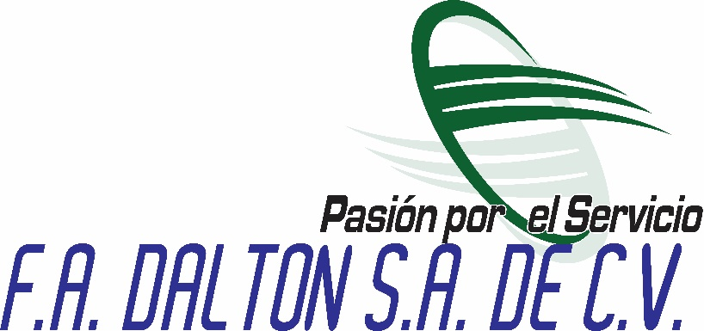

Nombre: | Laboratorio de Calibración FADSA
Área de Evaluación de la Conformidad: | Calibración
Datos de contacto: | Gerente Comercial/ director del Laboratorio  Ing. Daniel Urizar  fadsa@disagro.com  Gerente de calidad:  Ing. Sarina Ortiz  dortiz@disagro.com
Organismo acreditador: | Ente Costarricense de Acreditación (ECA)
Link específico del organismo acreditador: | https://www.eca.or.cr/component/spsimpleportfolio/item/113-fadsa-calibracion
Alcance: | Servicios de Calibración
Vigencia de la Acreditación de ECA: | Vigencia por tiempo indefinido y está sujeta a las evaluaciones de seguimiento y reevaluación establecidos de acuerdo a los procedimientos del ECA y su reglamento de estructura interna y funcionamiento.
Vigencia del Reconocimiento de OHA: | Vigencia por tiempo indefinido y está sujeta a las evaluaciones de seguimiento y reevaluación establecidos de acuerdo a los procedimientos del OHA.

Ver reconocimiento OHA (Resolución)

